LOGIN

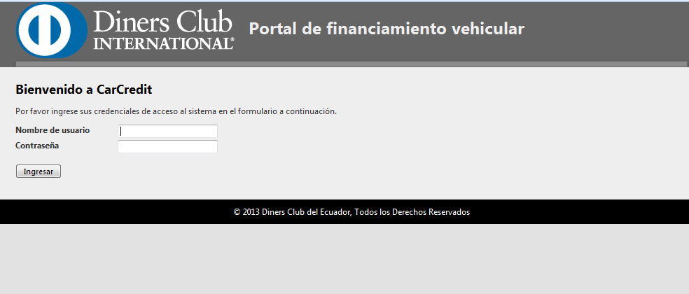

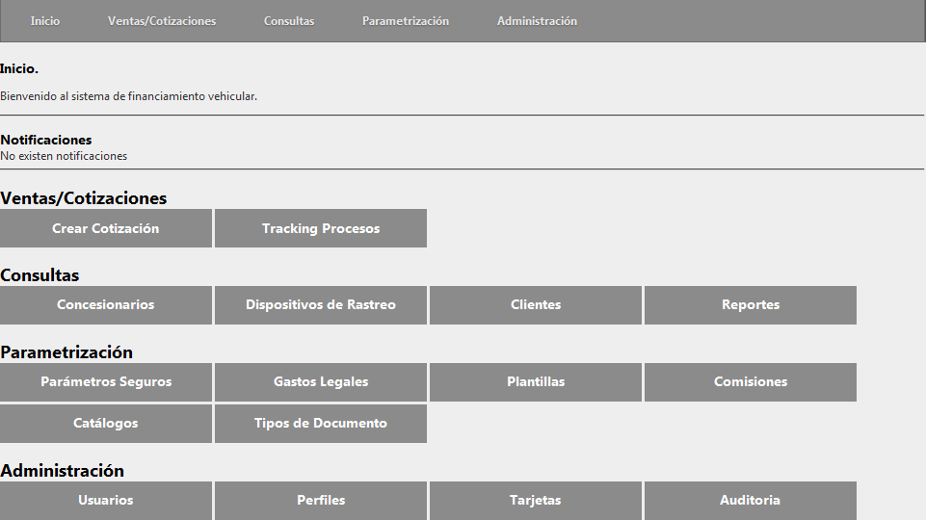

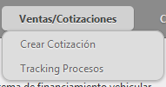

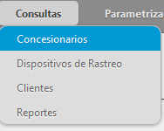

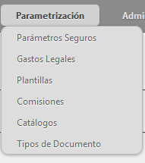

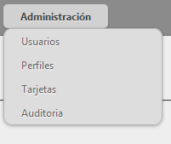

CONSULTAS:

CONSECIONARIOS

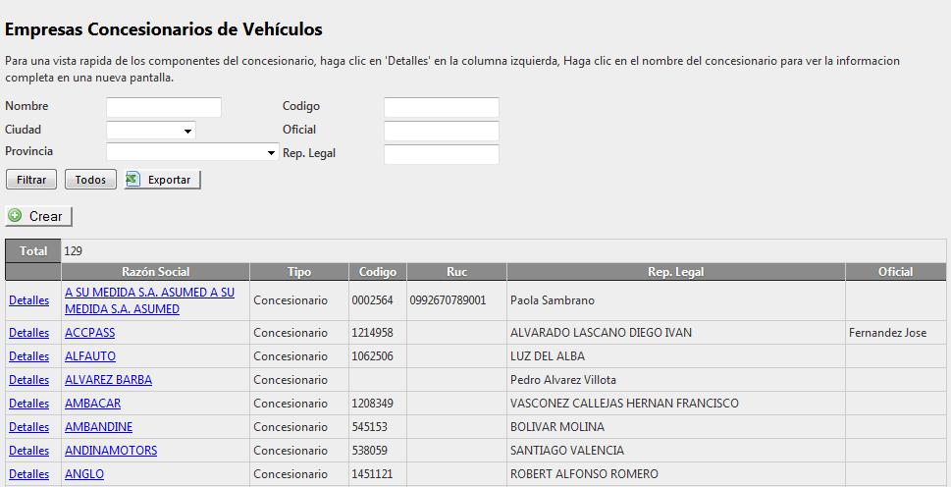

Crear

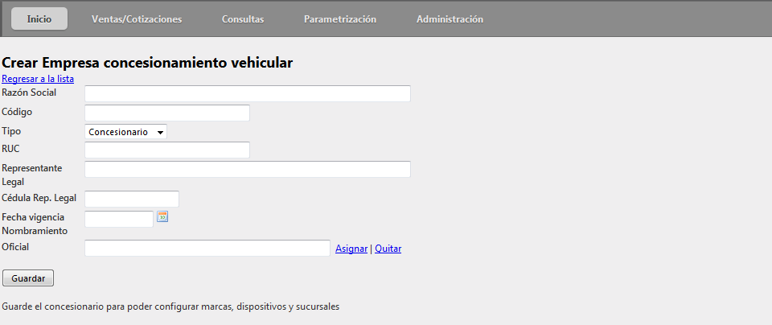

Crear - Asignar

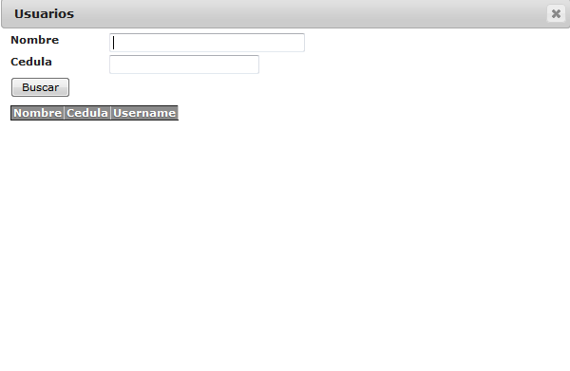

Editar Empresa Consecionamiento Vehicular

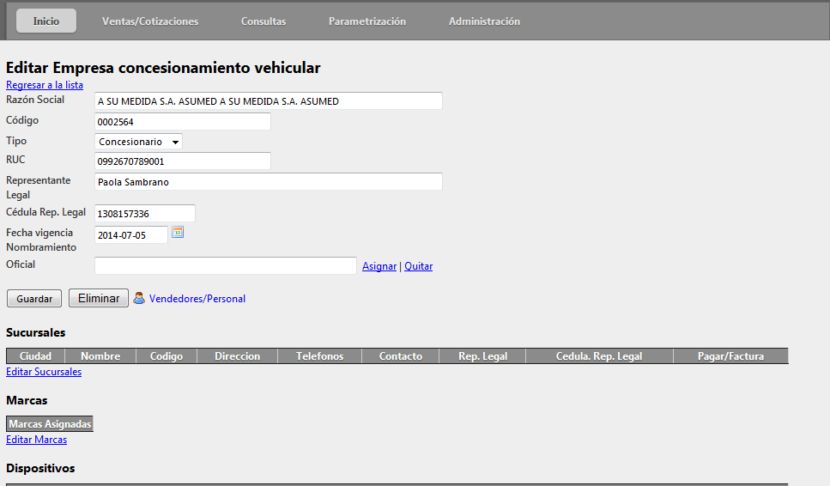

Editar Empresa Consecionamiento Vehicular - Vendedores/Personal

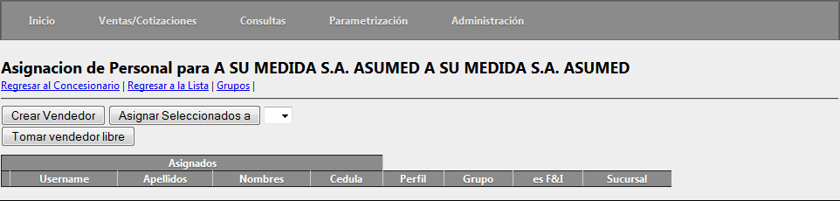

Editar Empresa Consecionamiento Vehicular - Vendedores/Personal - Crear Vendedor

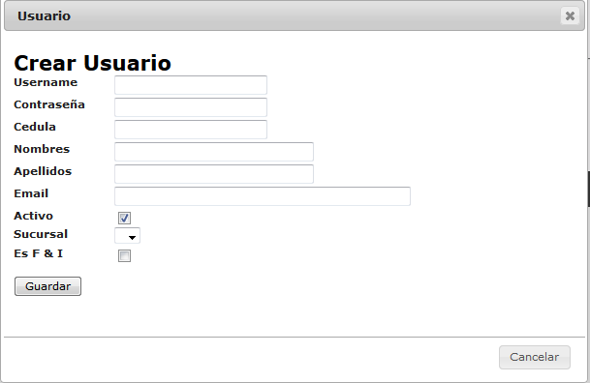

Editar Empresa Consecionamiento Vehicular - Vendedores/Personal - Tomar Vendedor Libre

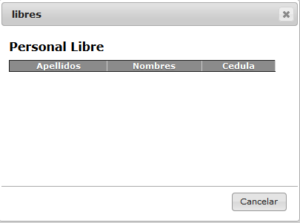

Sucursales – Editar Sucursales

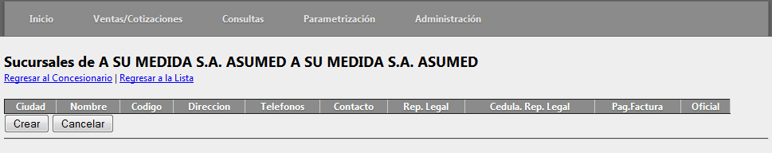

Sucursales – Editar Sucursales – Crear

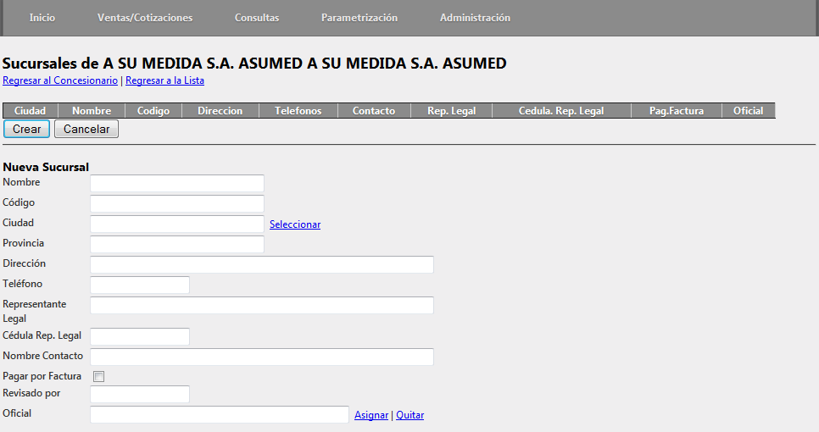

Sucursales – Editar Sucursales – Crear – Seleccionar Ciudad

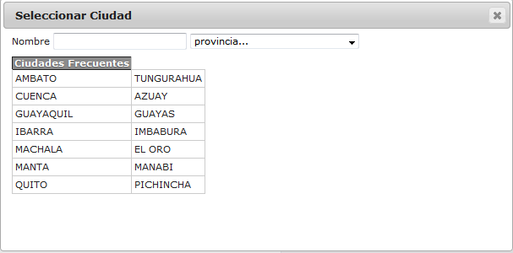

Marcas – Editar Marcas

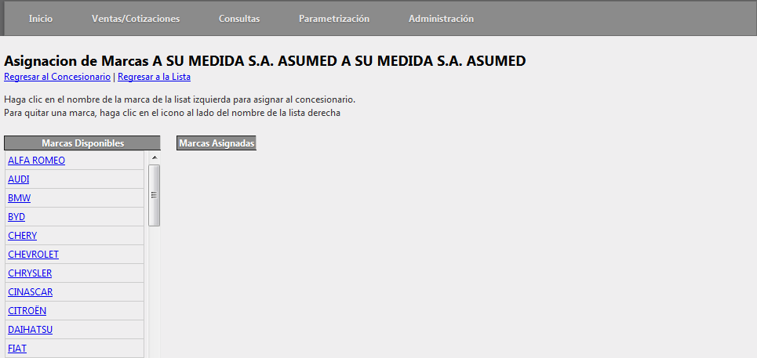

Dispositivos – Editar Dispositivos

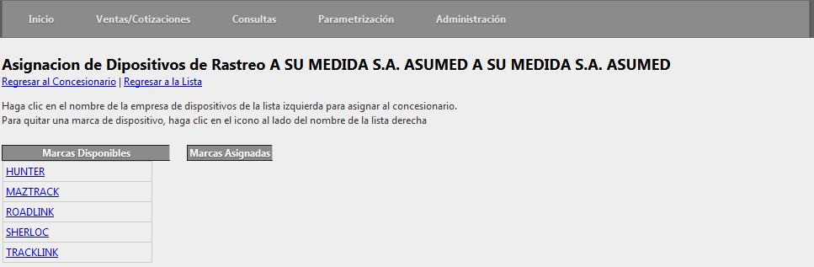

DISPOSITIVOS DE RASTREO

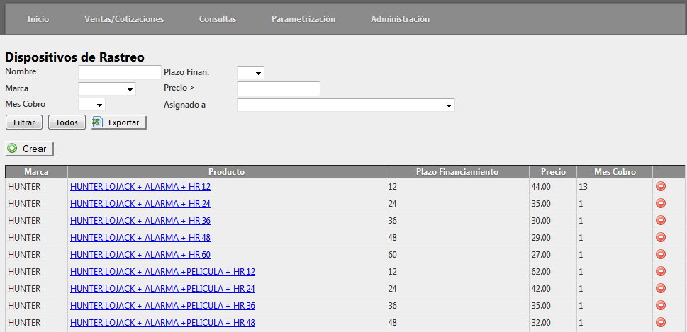

Dispositivos de Rastreo – Crear

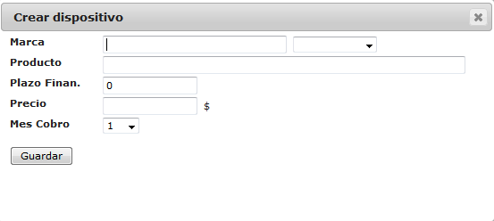

Clientes

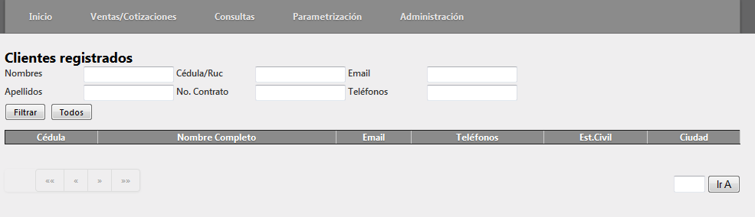

Reportes

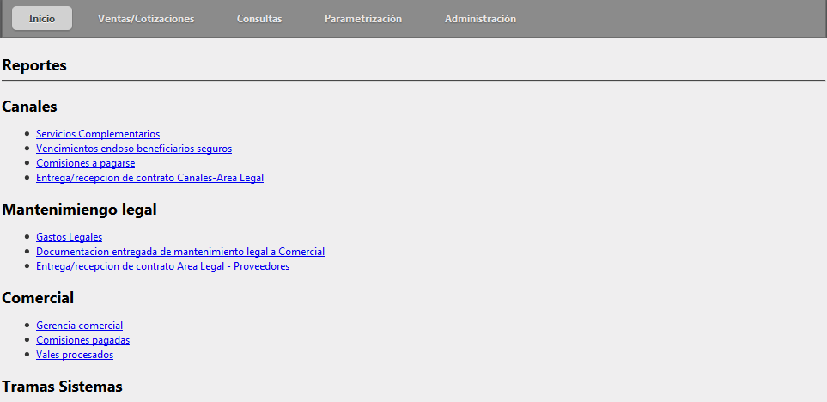

Reportes – Canales – Servicios Complementarios

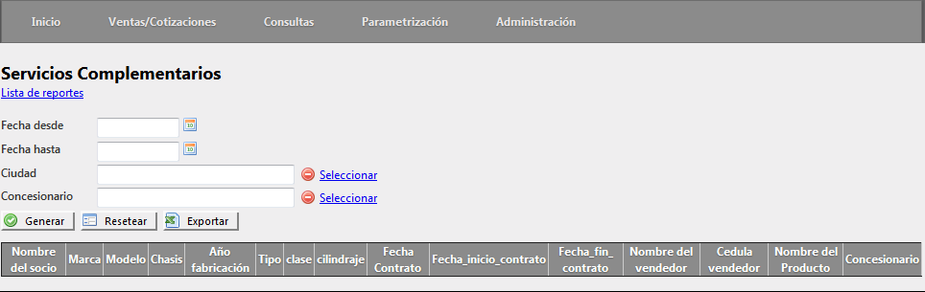

Reportes – Canales – Vencimiento endoso beneficiarios seguros

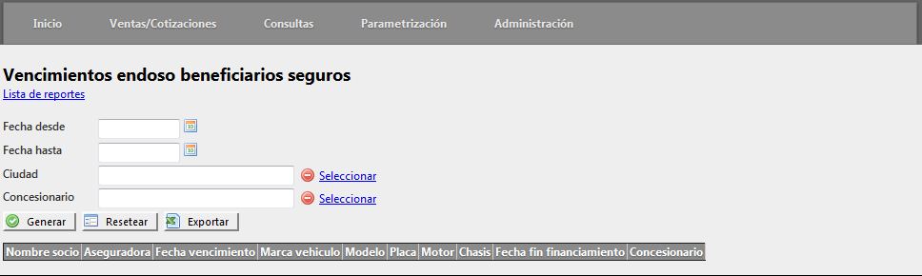

Reportes – Canales – Comisiones a pagarse

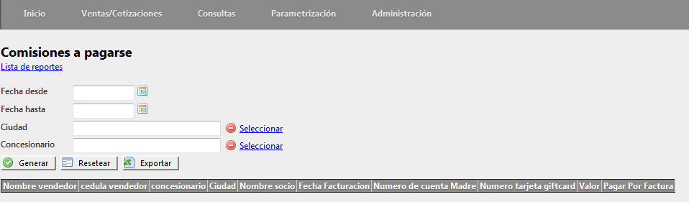

Reportes – Canales – Entrega / recepción de contrato Canales – Area Legal

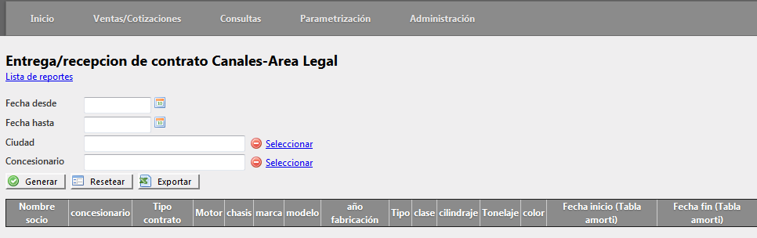

Reportes - Mantenimiento Legal – Gastos Legales

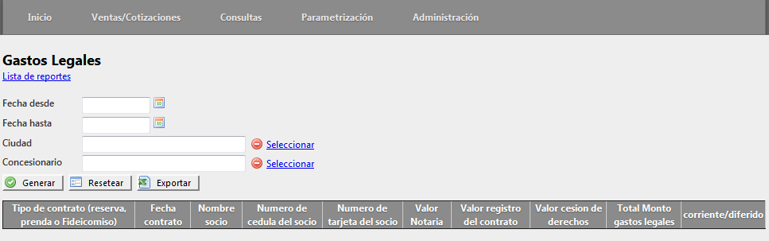

Reportes - Mantenimiento Legal – Documentación entregada de mantenimiento legal a Comercial

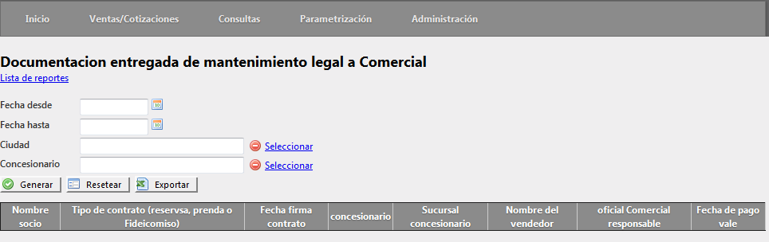

Reportes - Mantenimiento Legal – Entrega / recepción de contrato Area Legal - Proveedores

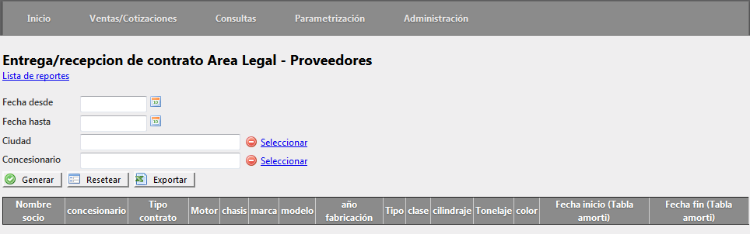

Reportes – Comercial – Gerencia Comercial

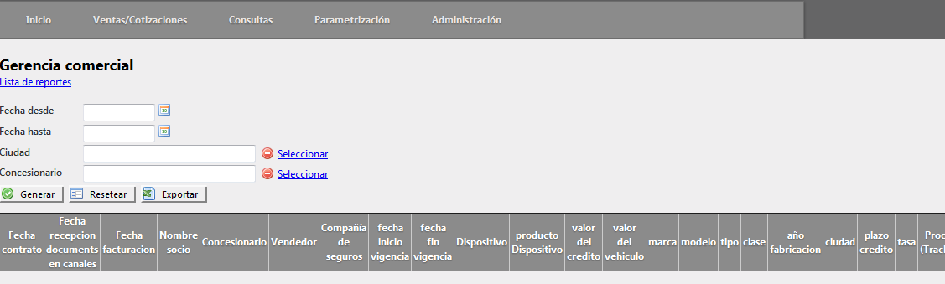

Reportes – Comercial – Comisiones Pagadas

